Вышел новый, с обновлённой обложкой журнал «Обсерватория культуры» № 1 за 2016 год, издаваемый Российской государственной библиотекой. Предлагаем ознакомиться с содержанием свежего номера.
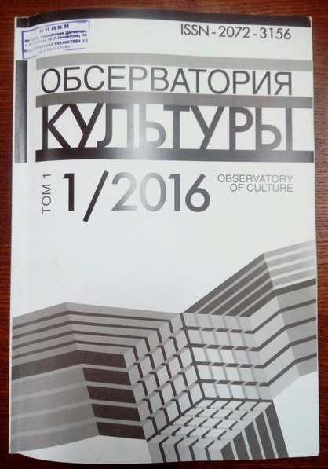
Старых М.Д. 70-летие ЮНЕСКО: IV Санкт-Петербургский международный культурный форум // Обсерватория культуры. Т. 1. № 1. С. 4-7.
Отмечены ключевые мероприятия IV Санкт-Петербургского международного культурного форума, посвящённого 70-летию ЮНЕСКО: конференции, встречи, вручение премий, круглые столы, выставки, в ходе которых были подведены итоги развития культурной жизни России за 2015 г. в общемировом контексте. Приведён ряд документов, определяющих основные векторы дальнейшего развития сферы культуры. Рассказано о деятельности секции «Литература и чтение», работе интерактивной выставки «Территория культуры». Перечислены лауреаты премии дирекции Санкт-Петербургского международного культурного форума им. А.В. Луначарского.
Портнова Т.В. Изображение и образ танца (эпизоды из творческого опыта мастеров русского балета конца XIX- начала XX в.) // Обсерватория культуры. Т. 1. № 1. С. 62-69.
В статье затрагивается необычный и почти не исследованный аспект творчества мастеров хореографии Серебряного века, связанный с их работой в области изобразительной фиксации танца. Исследуются различные грани изобразительного творчества артистов балета и балетмейстеров, изучаются их эксперименты в различных видах пластических искусств и стилевых направлениях в контексте одной эпохи, в которой жили и творили мастера. С помощью различных источников (старинных изданий, архивных фондов, музейных и частных собраний) автору удалось отыскать и собрать вместе редкие сведения о художественном наследии таких мастеров балета, как А.М. Павлова, В.Ф. Нижинский, братья Н.Г. и С.Г. Легаты, П.И. Гончаров, М.М. Фокин и Б.Ф. Нижинская.
Богданова П.Б. Девяностые: перемены в театральном процессе // Обсерватория культуры. Т. 1. № 1. С. 122-127.
В теоретической статье анализируются условия работы режиссуры в постсоветском театре, в эпоху формирования рыночной экономики и общества потребителя. Отмечается общее снижение статуса художника в культурном пространстве по сравнению с поколениями эпохи модерна. Рассматриваются новые методы приспособления к рынку, публике, поиск популярности, иных подходов к общественным связям. Делается вывод о значительном изменении не только статуса, но и творческой психологии режиссуры эпохи постмодерна.
С этими и другими статьями журнала по вопросам философии, искусствоведения и культурологи можно ознакомиться в отделе Службы научной информации по культуре и искусству Национальной библиотеки РД им. Р. Гамзатова.
Служба научной информации по культуре и искусству

